

Exercises

XVIII. Exercise 1.1

Test your memory! Place the conversation found in Dialogue 18 in the proper order, using only the visuals below to assist you.

_____ А ми не знали, як робити завдання.

_____ От тобі учні!

_____ А де твоє завдання, Марусю?

_____ Цікаво! Цей забув! Ця забула! А ці не знали!

_____ Тепер скажіть, чому ви не маєте свого завдання?

_____ Я забула в автобусі, бо спішила.

_____ Я забув вдома, бо пізно встав.

1. | 2. | 3.
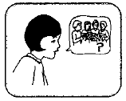 | 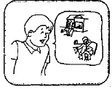 | 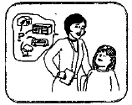

4. | 5. | 6. | 7.
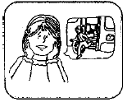 | 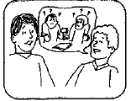 | 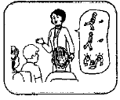 | 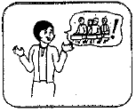

XVIII. Exercise 1.2

Прошу відповідати на питання про діялог.

- Де Тарас забув завдання?
___________________________________________________________

- Де Маруся забула своє завдання?
____________________________________________________________

- Чи Василь та Андрій також забули своє домашнє завдання?
____________________________________________________________

- Хто говорить зі студентами про завдання?
____________________________________________________________

- Що студенти забули вдома?
____________________________________________________________

XVIII. Exercise 1.3

Place the illustrations below in the proper sequence of the dialogue by writing their appropriate number in the space provided. Then write the matching statement underneath each slide (Use handwriting please).

#____
_______________________________________________________________
#____
_______________________________________________________________
#____
_______________________________________________________________
#____
_______________________________________________________________
#____
_______________________________________________________________
#____
_______________________________________________________________
#____
_______________________________________________________________

